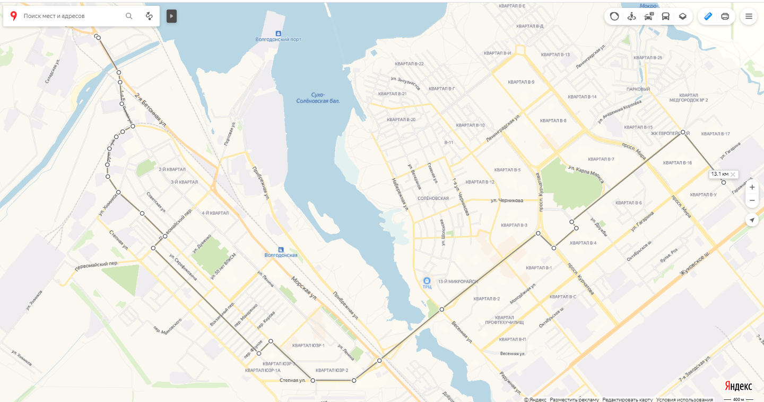
Маршрут № 14 ул. Бетонная-1-ул. Окружная - ул. М.Горького - пер.Первомайский - ул.Пионерская (ул. М.Горького) – (пер.Дзержинского) - ул.М.Горького - ул.Степная - пр.Строителей - пр.Курчатова - ул.Маршала Кошевого - ул.Индустриальная - 6 ед. (БВ).

